**Prova de Aptidão Profissional**

**Relatório**

|  |  |
| --- | --- |
| Turma 293 TGPSI | Nº103629 -  David Samuel Pereira Silva |

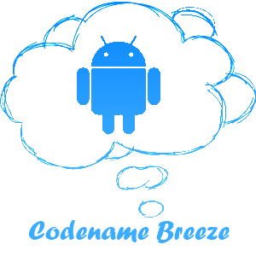

**Relatório “*Codename Breeze*”**

Prova de Aptidão Profissional

Ano Letivo 2012/2013

|  |  |
| --- | --- |
| Turma 293 TGPSI | Nº103629 -  David Samuel Pereira Silva |

****Técnico de Gestão e Programação de Sistemas de Informação

Fevereiro 2013

Coordenador de curso: Sandra Rodrigues

Agradecimentos

* Colegas – Por terem dado opiniões e empréstimo de equipamentos móveis para o desenvolvimento e teste do projeto;
* Professores Sandra Rodrigues e António Beiros – Pela ajuda e motivação dada.

Resumo

No 3º ano de TGPSI, foi pedido aos alunos do mesmo curso para ser realizado um projeto onde se representasse o conhecimento adquirido ao longo do ano.

Eu decidi desenvolver uma aplicação em Java que controlasse um equipamento ou emulador “Android” com um “*backoffice*” desenvolvido em PHP a correr sob Apache.

Escolhi desenvolver esta aplicação por motivos pessoais e também porque foi um desafio desenvolver a mesma.

Para o desenvolvimento deste mesmo projeto, percorri as principais fases de desenvolvimento, pela seguinte ordem: Proposta, Análise, Implementação e Documentação.

Comecei por pensar nas funcionalidades e planeamento das mesmas, a fase de implementação e por fim a fase de teste.

As situações mais importantes de cada fase são aqui descritas.

Conteúdo

Introdução 8

Objetivos do Projeto 9

Proposta do Projeto 10

Tecnologias e Recursos utilizados 11

Contributos do Projeto 12

Organização do Relatório 13

Realização do Projeto 14

Fase 1: Planeamento, Proposta e Pontos de Situação. 14

I. Escolha do tema 14

II. Objetivos 14

III. Planeamento das fases de desenvolvimento 15

IV. Proposta 15

V. Pontos de Situação 15

Fase 2: Análise 16

I. Planeamento de algumas funcionalidades 16

Fase 3: Implementação 17

I. Implementação da interface 17

*II.* Implementação do interpretador 19

III. Implementação do backoffice 20

Versões 22

Versão 1.0 22

Conclusões 23

Objetivos realizados 23

Apreciação final 24

Anexos 25

Ponto de Situação – 4 de Fevereiro de 2013 25

Ponto de Situação – 4 de Março de 2013 27

Ponto de Situação – 1 de Abril de 2013 29

Ilustração 1 - "Sketch" representativo 16

Ilustração 2 - Esboço da interface 17

Ilustração 3 - Implementação interface - Janela principal 18

Ilustração 4 - Função principal do interpretador 19

Ilustração 5 - Função que passa os dados da aplicação para o backoffice 20

Ilustração 6 - Backoffice que recebe a informação e trata-a respetivamente ao argumento recebido 21

Ilustração 7 - Todo o código desenvolvido para esta versão 22

Notação e Glossário

API – *Application Programming Interface*;

IDE – *Integrated Development Environment*;

PHP – *Hypertext Preprocessor;*

ADT – *Android Development Tools*

# Introdução

No âmbito do 3º ano do curso de TGPSI (Técnico de Gestão e Programação de Sistemas de Informação), foi pedida a realização da Prova de Aptidão Profissional que deve ser apresentada no final do ano letivo.

Este projeto consiste no desenvolvimento de uma aplicação com base no conhecimento adquirido ao longo dos anos de curso. Tem como objetivo representar esse mesmo conhecimento, mas também expor os alunos um conhecimento mais aprofundado de *Java*.

O tempo definido para a realização deste projeto e respetiva documentação foi aproximadamente de 4 meses. Tendo as propostas sido iniciadas no início de Janeiro de 2013 até ao fim do mesmo mês. A data de entrega do projeto foi definido para o dia 1 de Abril de 2013.

O tema e funcionalidades do projeto à escolha do aluno. Decidi então desenvolver uma aplicação que me permite controlar um equipamento Android a partir do computador.

Ao longo desta Introdução, serão especificados os seguintes aspetos:

* Objetivos do projeto;
* Proposta do projeto;
* Tecnologias e recursos utilizados;
* Contributos do projeto;
* Organização deste relatório

## Objetivos do Projeto

O tema escolhido (controlador de Android) tem algumas funcionalidades que são facilmente acessíveis e compreensíveis.

O que eu consegui observar foi que este tema é uma área ainda não muito explorada, mas que a documentação do próprio sistema Android é bastante acessível e facilita algum trabalho.

Os principais objetivos são:

* Desenvolver um controlador de Android que permita:
  + Visualizar o ecrã do dispositivo móvel no computador;
  + Ter controlo sob o mesmo utilizando o rato do computador;
  + Conseguir enviar caracteres usando o teclado do computador para o dispositivo móvel;
* “*Backoffice”* simples a fim de registar os utilizadores do programa:
  + Cria um ficheiro “.txt” no servidor onde o “*Backoffice*” está alojado;
  + Guarda os dados enviados por o programa para esse mesmo ficheiro (os dados sendo a data e hora a que o programa foi iniciado/encerrado, a versão do dispositivo móvel e o nome do mesmo);
  + Permite a visualização de conteúdo via “*Apache*”.

## Proposta do Projeto

Na proposta do projeto foram definidos quais iriam ser os objetivos principais (pág. 5) e tendo em conta os objetivos foram definidas as datas de início e fim de cada fase, assim como o cronograma mais detalhado.

A proposta foi entregue a 31 de Janeiro de 2013.

Em baixo, encontra-se o cronograma onde se encontra divido cada fase e a sua data respetiva.

|  |  |  |  |  |  |  |  |  |  |  |  |  |  |  |  |  |  |  |  |  |  |  |  |
| --- | --- | --- | --- | --- | --- | --- | --- | --- | --- | --- | --- | --- | --- | --- | --- | --- | --- | --- | --- | --- | --- | --- | --- |
| Tarefas | Dezembro | | Janeiro | | | | Fevereiro | | | | Março | | | | | | | | | | Abril | | |
| Semanas | 4 | 5 | 1 | 2 | 3 | 4 | 1 | 2 | 3 | 4 | 1 | | 2 | | 3 | | 4 | | 5 | | 1 |
| Proposta |  |  |  |  |  |  |  |  |  |  |  |  | |  | |  | |  |  |  | | |
| Requisitos/  Funcionalidades |  |  |  |  |  |  |  |  |  |  |  |  | |  | |  | |  |  |  | | |
| Desenho Interface |  |  |  |  |  |  |  |  |  |  |  |  | |  | |  | |  |  |  | | |
| Código |  |  |  |  |  |  |  |  |  |  |  |  | |  | |  | |  |  |  | | |
| Testes |  |  |  |  |  |  |  |  |  |  |  |  | |  | |  | |  |  |  | | |
| Documentação |  |  |  |  |  |  |  |  |  |  |  |  | |  | |  | |  |  |  | | |

## Tecnologias e Recursos utilizados

Este projeto foi desenvolvido com base em vários recursos e tecnologias.

* *Software*

A componente de programação (Java) foi desenvolvida utilizando o *Eclipse* incluindo *o ADT*, sendo a interface gráfica desenvolvida utilizado o *NetBeans.*

O *backoffice* do mesmo projeto foi desenvolvido em *PHP* recorrendo ao *Notepad++*

* Tecnologias

Este projeto foi desenvolvido recorrendo à *framework Android* para o lado cliente (que é inserido no equipamento móvel) *e Java.*

A linguagem de programação *PHP* foi utilizada para o *scripting* do lado do servidor.

## Contributos do Projeto

Este projeto foi desenvolvido no âmbito de servir de avaliação como Prova de Aptidão Profissional.

A importância desta mesma Prova é elevada, visto que foi um dos projetos mais importantes que desenvolvi ao longo destes três anos de curso e foi com o mesmo que aprofundei mais o meu conhecimento sobre *Java, Android* e um pouco de *Linux bash.*

## Organização do Relatório

O relatório está organizado pelas fases de desenvolvimento do projeto.

Na segunda parte do relatório “Realização do Projeto”, é apresentado as situações mais relevantes de cada fase.

* Fase 1: Planeamento, Proposta e Pontos de Situação
  + Nesta secção serão relatadas as situações relativas à fase de planeamento e proposta, assim como os pontos de situação que foram desenvolvidos e entregues ao longo da realização.
* Fase 2: Análise
  + Esta secção aborda a fase de análise: requisitos e o desenho da interface.
* Fase 3: Implementação
  + Nesta secção serão relatadas as situações relativas à fase de implementação do projeto: interface, código e testes.

# Realização do Projeto

Nesta secção do relatório encontram-se relatadas todas as situações relevantes relativamente às fases de desenvolvimento.

## Fase 1: Planeamento, Proposta e Pontos de Situação.

Esta fase foi constituída, por ordem de realização, nas seguintes subfases:

1. Tema;
2. Objetivos;
3. Planeamento das fases;
4. Proposta;
5. Pontos de situação
6. Escolha do tema

O tema do projeto é um controlador de Android. A razão deve-se por ser algo que não é muito abordado no mercado e por razões pessoais.

Foi um tema rapidamente decidido para a PAP pois já sabia o que me esperava.

O projeto tem o nome de “Codename Breeze”.

1. Objetivos

Para os objetivos mais detalhados, consulte a página 7.

Razão para a escolha de algumas funcionalidades:

* Visualização de ecrã do dispositivo móvel no ecrã
* Implementação do “input” do teclado e rato
  + São ambas as funcionalidades cruciais desta aplicação visto que são requeridas para o funcionamento da mesma.

Foi decidido mais tarde que por motivos fora do meu controlo que a funcionalidade de Áudio **não** seria implementada.

1. Planeamento das fases de desenvolvimento

Para o cronograma com as datas planeadas, consulte a página 8.

1. Proposta

A proposta do projeto foi entregue, por e-mail à coordenadora de curso e ao orientador da turma 293 no dia 31 de Janeiro de 2013.

A proposta abrange o Tema, Objetivos e Planeamento das fases de desenvolvimento que estão nas páginas anteriores e esta encontra-se anexada neste relatório.

1. Pontos de Situação

Para um maior controlo do desenvolvimento, assim como perceção do estado do projeto em um certo ponto no tempo, foi pedido a realização de pontos de situação. Isto é, pequenos relatórios onde é descrito o estado do projeto e tudo o que foi realizado nesse período de tempo.

Foram agendados três pontos de situação, para os dias:

* 4 de Fevereiro de 2013;
* 4 de Março de 2013;
* 1 de Abril de 2013

Para consultar os mesmos, por favor veja a página dos anexos (pág. 25).

## Fase 2: Análise

Na fase de análise é feito o levantamento de requisitos, aborda-se alguns problemas que se podem levantar durante a elaboração do projeto.

A principal situação foi:

* Planeamento de algumas funcionalidades;

1. Planeamento de algumas funcionalidades

Antes de ter iniciado o planeamento da interface, foi necessário planear como é que a aplicação e o Android iriam comunicar entre si, resolvi então utilizar uma biblioteca própria da *framework* Android ou API do Google designada por “DDMLIB” o que me permitiu rápido acesso ao equipamento e tornou o desenvolvimento das minhas funções bastante mais fácil.

Tive no entanto que desenvolver um interpretador que é alojado no equipamento quando a aplicação no computador corre e o mesmo interpreta o que é feito no computador para o equipamento e vice-versa.

Desenvolvi um pequeno esboço ilustrando o mesmo.

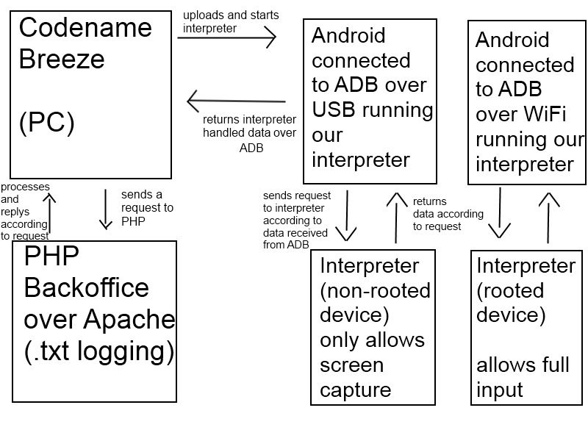Para o backoffice, resolvi desenvolver algo simples em PHP a correr sob a plataforma Apache, que regista o nome do computador, data e hora de quando a aplicação é iniciada e terminada.

Ilustração - "Sketch" representativo

## Fase 3: Implementação

Nesta fase, dá-se a implementação em código e a mesma tem como base todo o planeamento feito durante a fase de análise.

A fase encontra-se divida em três fases:

1. Implementação da interface;
2. Implementação do interpretador;
3. Implementação do backoffice;
4. Implementação da interface

A implementação da mesma consumiu-me um pouco mais de tempo do que eu planeava visto que tive que converter algum código criado no IDE Netbeans para o IDE Eclipse estava-me a dar alguma dor de cabeça, mas retirando isso foi na minha opinião o mais rápido a ser desenvolvido pois tenho poucas funcionalidades que requerem a ação do utilizador.

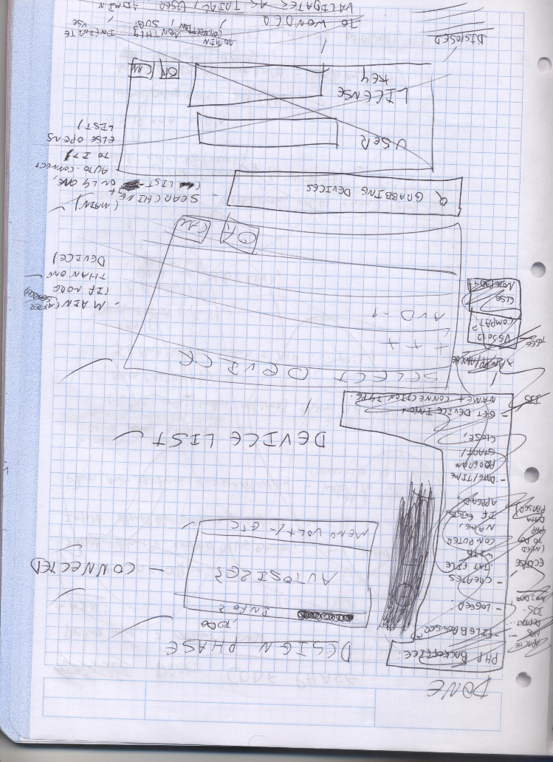

Ilustração - Esboço da interface

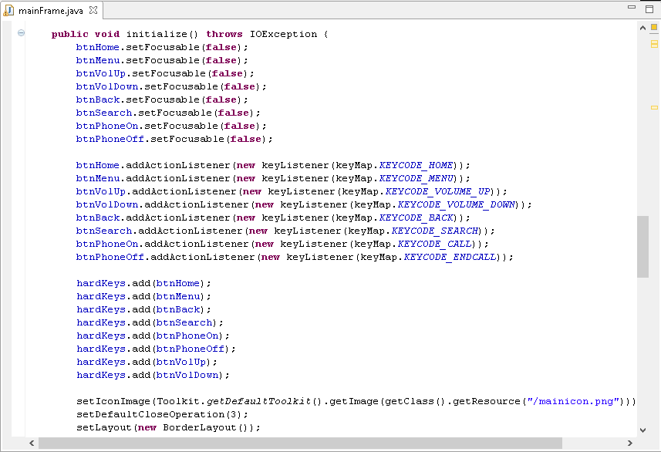

Ilustração 3 - Implementação interface - Janela principal

1. Implementação do interpretador

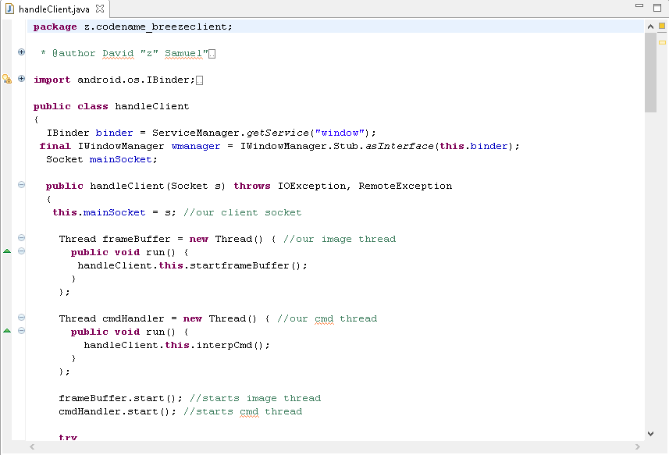Foi algo que me surgiu visto que precisava que o equipamento recebesse e processasse tudo o que o utilizador fazia do lado da aplicação, é algo realmente simples visto que apenas trata dos dados e realiza no próprio equipamento a transformação, processamento e acesso a essas mesmas funções requeridas pelos dados.

Ilustração - Função principal do interpretador

1. Implementação do backoffice

Na minha opinião foi a parte mais fácil de elaborar visto que apenas recebia informação da aplicação para o ficheiro PHP e o mesmo tratava de tudo o resto.

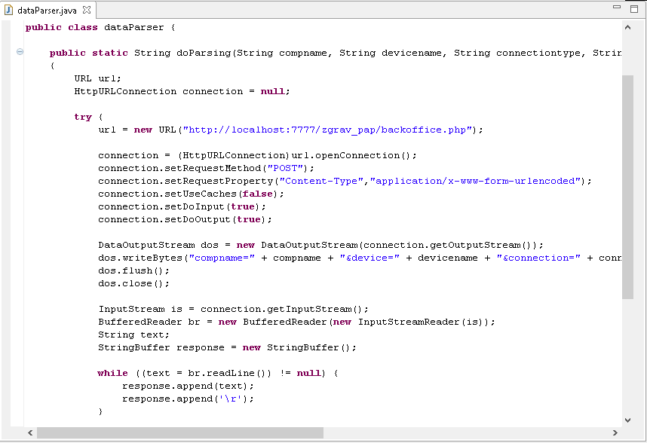É algo simples, só armazena data/hora e nome, versão do dispositivo móvel, não vi necessidade de elaborar algo extremamente complicado.

Ilustração - Função que passa os dados da aplicação para o backoffice

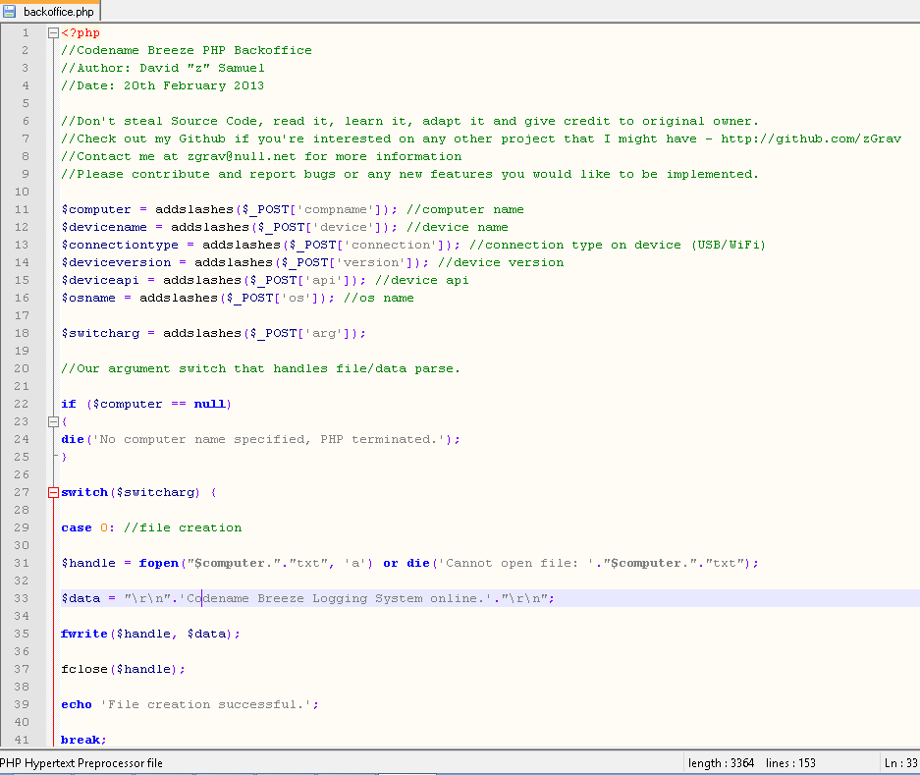

Ilustração - Backoffice que recebe a informação e trata-a respetivamente ao argumento recebido

# 

# Versões

No dia xx-xx-2013 foi entregue a versão completa da Prova de Aptidão Profissional.

## Versão 1.0

* Entregue a xx-xx-2013;
* 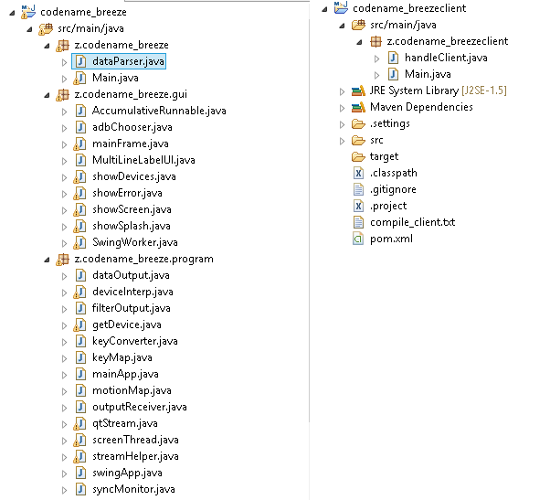Todas as funcionalidades explicadas neste relatório

Ilustração 7 - Todo o código desenvolvido para esta versão

# Conclusões

## Objetivos realizados

* Principais:
  + Desenvolver a interface do controlador-
  + Desenvolver um controlador que:
    - Permita o controlo do equipamento via teclado –
    - Permita o controlo do equipamento via rato –
  + Desenvolver um backoffice que:
    - Permita armazenar quem (computador) e quando a aplicação é utilizada –
    - Informe qual a versão e nome do equipamento que está a ser utilizado com a aplicação -
* Secundários:
  + Áudio computador – Android:
  + Áudio Android – computador:

De todo este projeto, apenas o objetivo secundário não foi cumprido devido ao ADB ser demasiado lento a processar o áudio do computador – Android e vice-versa e dar bastantes erros no “*buffer*” do mesmo, havia alturas em que o meu próprio equipamento móvel não aguentava e reiniciava por si.

## Apreciação final

A minha apreciação é positiva, foi um trabalho que me deu gosto em desenvolver e ao qual dediquei bastante tempo, embora pensasse que iria ser preciso mais para resolver algumas questões que me surgiram a meio do caminho.

Penso que o planeamento tenha corrido bem e que tenha sido cumprido o que foi escrito.

Relativamente ao desenvolvimento, retirando a dor de cabeça do áudio, penso que o resto correu bastante bem assim que consegui arranjar o tempo de resposta do processamento do rato e teclado no equipamento móvel. Penso que a interface também seja bastante intuitiva ao utilizador.

Desenvolver um projeto ou prova deste género requer um grande esforço e isso pode causar pressão, penso que aguentei decentemente a mesma, apesar de ter existido alturas que só me apetecia apagar tudo e começar de novo, mas é assim que funciona, “try, fail, fix”.

Sinto-me bastante contente com o projeto e espero obter uma nota razoável com o mesmo.

# Anexos

## Ponto de Situação – 4 de Fevereiro de 2013

 Prova de Aptidão Profissional

Projeto Codename Breeze

Ponto de Situação (04-02-2013)

|  |  |
| --- | --- |
| 293 TGPSI | Nº 103629 David Samuel Pereira Silva |

Ponto de Situação

Este ponto de situação abrange todo o trabalho realizado desde o início da PAP (25 de Janeiro de 2013) até ao dia 4 de Fevereiro de 2013.

|  |  |  |  |  |
| --- | --- | --- | --- | --- |
| Fase | Estado (%) | Estado | Data de início | Data de conclusão |
| Proposta | 100% | Completo | Início de Janeiro | 31 De Janeiro |
| Análise (Requisitos) | 100% | Completo | 26 De Janeiro | 30 De Janeiro |
| Análise (Desenho Interface) | 100% | Completo | 31 de Janeiro | 2 de Fevereiro |
| Implementação (Inferface) | 100% | Completo | 2 de Fevereiro | 3 de Fevereiro |
| Implementação (Código) | 30% | A decorrer | 2 de Fevereiro | - |
| Implementação (Testes) | - | - | - | - |

Tabela - Ponto de Situação (04-02-2013)

Segundo o cronograma, encontra-se em falta várias funcionalidades na secção de Análise devido ao meu programa não conter as mesmas. Penso que esteja tudo em ordem e a decorrer em seu devido tempo.

Fases

* Código: Esta fase encontra-se a decorrer normalmente, apesar de me encontrar com algumas dificuldades em certos aspetos.
  + Medidas a tomar:
    - Limpar o código;
    - Comentar o mesmo
    - Terminar o “keymapping” do teclado pois faltam caracteres especiais.
  + Dificuldades: Implementação e interpretação do rato no equipamento móvel.
  + Fases concluídas:
    - Obter o “ecrã” do dispositivo na máquina que executa o código.
    - Implementação do teclado no equipamento.
* Interface: Esta fase encontra-se terminada.
  + Dificuldades: Nada a apontar;
  + Fases concluídas:
    - Implementação da orientação do ecrã;
    - Implementação do “auto-size” de acordo com o tamanho do ecrã do dispositivo móvel;
    - Implementação de uma lista que devolve todos os equipamentos compatíveis com o programa.

Apreciação pessoal

O projeto ainda se encontra na fase inicial, mas está a dar-me bastante “energia” para realizar o mesmo e desenvolver o mesmo até aos limites do meu conhecimento.

Penso que no próximo ponto de situação já terei mais funcionalidades prontas e alguns bugs que foram surgindo neste arranque eliminados.

Estou bastante satisfeito com o código implementado atualmente, apesar de ainda me faltar limpar, organizar e comentar o mesmo.

## Ponto de Situação – 4 de Março de 2013

 Prova de Aptidão Profissional

Projeto Codename Breeze

Ponto de Situação (04-03-2013)

|  |  |
| --- | --- |
| 293 TGPSI | Nº 103629 David Samuel Pereira Silva |

Ponto de Situação

Este ponto de situação abrange todo o trabalho realizado desde o início da PAP (25 de Janeiro de 2013) até ao dia 4 de Março de 2013.

|  |  |  |  |  |
| --- | --- | --- | --- | --- |
| Fase | Estado (%) | Estado | Data de início | Data de conclusão |
| Proposta | 100% | Completo | Início de Janeiro | 31 De Janeiro |
| Análise (Requisitos) | 100% | Completo | 26 De Janeiro | 30 De Janeiro |
| Análise (Desenho Interface) | 100% | Completo | 31 de Janeiro | 2 de Fevereiro |
| Implementação (Inferface) | 100% | Completo | 2 de Fevereiro | 3 de Fevereiro |
| Implementação (Código) | 95% | A decorrer | 2 de Fevereiro | - |
| Implementação (Testes) | 25% | A decorrer | 25 de Fevereiro | - |

Tabela - Ponto de Situação (04-03-2013)

Fases

* Código: Esta fase encontra-se a decorrer normalmente, apesar de me encontrar com algumas dificuldades em certos aspetos.
  + Dificuldades: Implementação do áudio – função abandonada pois causava bastante “*delay*” e erros devidos ao ADB.
  + Fases concluídas:
    - Obter o “ecrã” do dispositivo na máquina que executa o código.
    - Implementação do teclado no equipamento.
    - Implementação do rato no equipamento.
    - Comentação e limpeza do código
* Interface: Esta fase encontra-se terminada.
  + Dificuldades: Nada a apontar;
  + Fases concluídas:
    - Implementação da orientação do ecrã;
    - Implementação do “auto-size” de acordo com o tamanho do ecrã do dispositivo móvel;
    - Implementação de uma lista que devolve todos os equipamentos compatíveis com o programa.

Apreciação pessoal

O projeto encontra-se praticamente terminado, apenas estou a focar-me mais na parte de teste a ver se deteto erros e otimização de código.

## Ponto de Situação – 1 de Abril de 2013

 Prova de Aptidão Profissional

Projeto Codename Breeze

Ponto de Situação (01-04-2013)

|  |  |
| --- | --- |
| 293 TGPSI | Nº 103629 David Samuel Pereira Silva |

Ponto de Situação

Este ponto de situação abrange todo o trabalho realizado desde o início da PAP (25 de Janeiro de 2013) até ao dia 1 de Abril de 2013.

|  |  |  |  |  |
| --- | --- | --- | --- | --- |
| Fase | Estado (%) | Estado | Data de início | Data de conclusão |
| Proposta | 100% | Completo | Início de Janeiro | 31 De Janeiro |
| Análise (Requisitos) | 100% | Completo | 26 De Janeiro | 30 De Janeiro |
| Análise (Desenho Interface) | 100% | Completo | 31 de Janeiro | 2 de Fevereiro |
| Implementação (Inferface) | 100% | Completo | 2 de Fevereiro | 3 de Fevereiro |
| Implementação (Código) | 100% | Completo | 2 de Fevereiro | 8 de Março |
| Implementação (Testes) | 100% | Completo | 25 de Fevereiro | 18 de Março |

Tabela - Ponto de Situação (01-04-2013)

Fases

* Código: Esta fase encontra-se terminada.
  + Dificuldades: Nada a apontar;
  + Fases concluídas:
    - Obter o “ecrã” do dispositivo na máquina que executa o código;
    - Implementação do teclado no equipamento;
    - Implementação do rato no equipamento;
    - Comentação e limpeza do código;
    - Implementação do tratamento de informação para o Backoffice
* Interface: Esta fase encontra-se terminada;
  + Dificuldades: Nada a apontar;
  + Fases concluídas:
    - Implementação da orientação do ecrã;
    - Implementação do “auto-size” de acordo com o tamanho do ecrã do dispositivo móvel;
    - Implementação de uma lista que devolve todos os equipamentos compatíveis com o programa.
* Backoffice: Esta fase encontra-se terminada;
  + Dificuldades: Nada a apontar;
  + Fases concluídas:
    - Receção de informação proveniente da aplicação;
    - Interpretação dos dados e função respetiva;
    - Armazenamento dos dados em formato “.txt”

Apreciação pessoal

O projeto encontra-se terminado e completamente testado.

Espero que tudo corra bem durante a apresentação do mesmo.